SCHELL Gabelstück

SCHELL

Eigenschaften

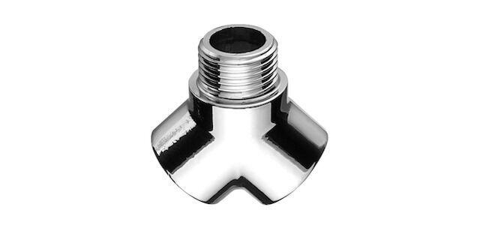

GTIN:

4021163117417

HAN:

444020699

Ausführung

Y-Stück

Anschluss 1

Außengewinde konisch (NPT)

Anschluss 2

Innengewinde konisch (NPT)

Anschluss 3

Innengewinde konisch (NPT)

Nenninnendurchmesser Anschluss 1

1/2 Zoll (15)

Nenninnendurchmesser Anschluss 2

1/2 Zoll (15)

Nenninnendurchmesser Anschluss 3

1/2 Zoll (15)

Winkel (Grad)

45,00

Länge Anschluss 1

23 mm

Länge Anschluss 2

24.4 mm

Länge Anschluss 3

24.4 mm